北京化工大学2020——2021学年第一学期
《化工热力学双语》期末考试试卷(A)答案
课程代码 | C | H | E | 3 | 3 | 5 | 0 | 1 | T
一、判断题
1 | 2 | 3 | 4 | 5 | 6 | 7 | 8 | 9 | 10
× | × | √ | √ | √ | √ | × | √ | √ | ×
二、单项选择题
1 | 2 | 3 | 4 | 5 | 6 | 7 | 8 | 9 | 10
B | B | B | C | B | A | C | C | C | B
三、简答题 （共35分）
1. Show two different methods to determine the values of parameters, a and b, in a cubic equation of state (EOS).
（1）利用临界点的数学特征（PV图斜率与曲率为0）获取a、b与临界点数据（Tc，Pc，Vc）的关系，即可计算其数值（至少存在三种不同方案）。
（2）利用P-V-T实验数据代入两参数立方形状态方程可拟合得到状态方程常数a、b。
（3）也可以通过其它热力学数据如剩余焓、维里系数、饱和蒸汽压等拟合。
（每答出一种给3分）
2. How to estimate the enthalpy change (ΔH) when liquid ethanol at T₁=25℃ is vaporized and further heated to T₂=125℃ at constant pressure of 1 bar. Show the thermodynamic path you designed, data required and essential equations to calculate.
可以设计出两种热力学路径计算：
(1): (T₁,p₀)^{liq} -1-> (T₁,p₁^{s})^{liq} -2-> (T₁,p₁^{s})^{vap} -3-> (T₁,p₁^{s})^{IG}
-4-> (T₂,p₁^{s})^{IG} -5-> (T₂,p₀)^{vap}
其中p₁^{s}为T₁下的饱和蒸气压，1为液体减压可以忽略，3和5用气体的H^{R}计算也可以忽略，2为蒸发，4为理想气体升温。需要查找p₁^{sat}, ΔH^{vap}(T₁),Cp^{IG}(T₁->T₂)
(2):(T₁,p₀)^{liq} -1-> (T_{b},p₀)^{liq} -2-> (T_{b},p₀)^{vap} -3-> (T₂,p₀)^{vap}
其中T_{b}为p₀下的沸点，需要查找T_{b}, ΔH^{vap}(T_{b}),(T₁->T₂)区间的热容Cp^{liq}和Cp^{IG}
（答出任意一种原理、数据各3分）
3. Why and how we define fugacity? What is the phase equilibrium criterion in terms of fugacity?
因为在等温条件下，理想气体的化学位可用压力来表征； 沿用此特点，实际气体定义出逸度来表征其化学位，（why 2分）
即: $μ_{i}\left(T,p\right)=μ_{i}^{IG}\left(T,p^{∘}\right)+RT\text{ln(}\hat{f_{i}}/p^{∘})$ （how 2分）
相平衡判据可转变为各个组分(i=1,2,…)在每一相中的逸度均相等：
${\hat{f_{i}}}^{α}={\hat{f_{i}}}^{β}={\hat{f_{i}}}^{γ}=…$ （2分）
4. Give two different activity coefficient models (ACM). What are their corresponding major features and advantages?
主要分两大类：基于正规溶液（S^{E}=0）的Wohl型和基于局部组成的模型。前者如Margules/Van Laar/SH等，后者如Wilson/UNIQUAC/NRTL等。（3分，答H^{E}=0和S^{E}=0，写出两类名称各一者亦可，仅写出同一类两种名称者给2分）
一般后者有更好的从二元到多元体系的预测功能。后者又发展出基于基团贡献的模型如UNIFAC，基于大量实验数据全局优化参数，大大减少了参数的数目。（3分，合理描述即可）
5. Does entropy always increase in the irreversible processes? If not, give one example of irreversible processes in which entropy decrease.
不一定，不可逆过程仅仅意味着熵产生大于0，根据熵平衡方程，系统放热导致熵降低。（3分）
如气体的不可逆等温压缩、物体的自然冷却都是典型的熵减少的不可逆过程。（3分）
6. In the virial equation Z = 1 + B / V, for mixed gas, a mixing rule should be introduced: $B=\sum_{i}{\sum_{j}{{y_{i}y_{j}B}_{ij}}}$, expand the expression of Z for binary system. Design an experimental method to get the value of the cross virial coefficient B₁₂.
Z = PV/RT = 1 + (y₁²B₁₁ + 2y₁y₂B₁₂ + y₁²B₁₁)/V （2分）
维里系数可以通过PVT关系，如Z~1/V或(Z-1)V~1/V的曲线拟合得到，类似的，通过测量一定组成混合气体的PVT关系，也可以测出B，从而计算出B₁₂。如可通过等体积的两种气体等温混合，测量压力的变化。当然利用剩余焓与B的关系也可以通过准确的量热来获取。（3分）

四、分析题 （12分）
The process of Claude liquefaction cycle is shown in the figure below. (1) Show the process in T-S diagram and mark each state point; (2) Write the balance equations in terms of energy, entropy and exergy, considering a control volume including the whole cycle; (3) Choose one equipment and give a qualitatively analysis on the exergy loss.
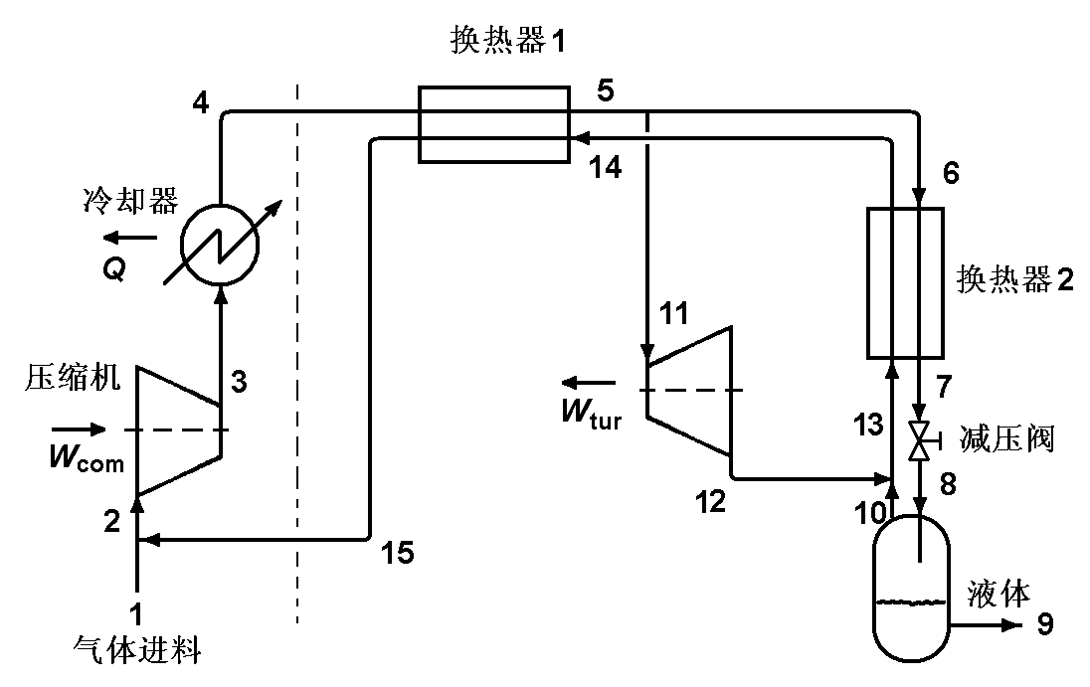
（1）（图4分）
（2）以整个系统作为研究对象(控制体积如图所示)，根据题意可忽略动能/位能以及各设备热损失，故仅冷却器有热量输出，仅压缩机有功输入，则其能量平衡方程为：
m₁H₁-m₉H₉+W_{com}+W_{tur}+Q=0 (kJ/hr)
由质量平衡知m₁=m₇，则上式也可写成：
H₁-H₉+w_{com}+w_{tur}+q=0 (kJ/kg)
式中的w_{s}和q 代表液化单位质量的气体所需的功和热。（能量平衡2分）
注意对于该系统w_{com}为正值(压缩提供功)，w_{tur}为负值(对外做功)，而q为负值(冷却移出热)，据此写出其绝对值形式： H₁-H₉=│q│+│w_{tur}│-│w_{com}│
熵平衡方程为：S₁-S₉+∫_{3→4} dq/T+∑_{i}(S_{gen,i})=0
其中S_{gen,i}为第i个设备的熵产生，其值为正，可度量该设备中过程的不可逆程度。因为q为负值，由上式可见冷却器散热温度越低，其熵产生越大。（熵平衡2分）
由上述二式也可得到㶲平衡方程：
ε₁-ε₉ +│w_{com}│- │w_{tur}│+∫_{3→4} (1-T₀/T)dq - ∑_{i}I_{i}=0
其中I_{i}=T₀S_{gen,i} 为第i个设备的内部㶲损失。ε₁-ε₉=H₁-H₉-T₀(S₁-S₇)为负值，即液化为㶲增过程，该部分㶲增通过净压缩功(│w_{com}│- │w_{tur}│)和移除热(q<0)两种方式组合提供。（㶲平衡2分）
（3）可能存在㶲损失的设备：（分析以下任意设备2分）
压缩机、膨胀机不可逆（效率<1）
冷却器、换热器不可逆（物流存在温差）
物流1(12)和15(10)混合为物流2(13)的过程（温度不同）
节流阀（该绝热过程熵增来自熵产生）

五、计算题 （23分）
（1）（8分）Use the given enthalpy entropy (H-S) diagram of steam to calculate the fugacity and fugacity coefficient of superheated steam at 250 ℃ and 2MPa.
装
订
线
根据逸度定义dG = RTdlnf, 等温下积分得：ln(f/f₀) = (G-G₀)/RT，（1分）
选择一足够低的压力p₀的过热蒸汽，可近似为理想气体，有f₀ =p₀，（1分）
从水蒸气表中查出上述H和S，计算G-G₀ = H-H₀ - T(S-S₀)即可。（1分）
查H-S图：
(250℃, 0.002 MPa): H = 2980 kJ/kg , S = 9.8 kJ/kg/K ; （1分）
(250℃, 2 MPa): H = 2900 kJ/kg , S = 6.55 kJ/kg/K ; （1分）
水的分子量为18.02，
ln(f/f0) = ((2900-2980)/523.15 - (6.55-9.8)) /8.314*18.02 = 6.713 （1分）
f = 0.002*exp(6.713) = 1.65 MPa ; φ = f/p = 0.82（2分）

（2）（15分）Suppose a binary liquid system can be described by excess Gibbs model: G^{E}/RT=Ax₁x₂, in which A is a function of temperature only. Assume the ratio of saturated vapor pressure is a constant r = p₁^{sat}/ p₂^{sat}, and the vapor is ideal gas. Determine
(1) the expression of activity coefficients; （2分）
(2) ΔG_{mix}/RT in liquid phase; （2分）
(3) the condition azeotrope occurs; (On which value of A there will be a highest or lowest azeotrope?)
(4) the condition to split into two liquid phase, i.e., liquid-liquid equilibrium (LLE). （7分）
(Tips: the stability condition of a binary system is${\left[\frac{{∂^{2}∆}_{mix}G}{∂x_{1}^{2}}\right]}_{T,p}>0$)) （4分）
（1）由G^{E}表达式导出活度系数模型：lnγ₁ = Ax₂²，lnγ₂ = Ax₁² （2分）
（2）ΔG_{mix}/RT = G^{E}/RT + Σ_{i}(x_{i}lnx_{i}) = Ax₁x₂ + x₁lnx₁ + x₂lnx₂（2分）
（3）根据中低压下二元体系的γ-φ汽液平衡方程py_{i} = γ_{i}p_{i}^{sat}x_{i}, （2分）
共沸时y_{i} = x_{i} ，导出p = γ₁p₁^{sat} = γ₂p₂^{sat}，γ₁/γ₂ = p₂^{sat}/p₁^{sat} = 1/r （1分）
ln (γ₁/γ₂) = A(x₂² - x₁²) = A(1 - 2x₁) = -lnr （1分）
上式有根的条件是x₁取值范围是(0,1)，即1-2x₁取值范围是(-1,1), 用绝对值表示：
| 1-2x₁ | = | lnr/A | < 1 ，得当| A | > | lnr | 时候出现共沸。（2分）
进一步讨论：
当A > | lnr | 时候出现最高共沸压力或最低共沸温度，
当A < - | lnr | 时候出现最低共沸压力或最高共沸温度（1分）
（4）代入（2）中表达式，二元体系稳定性条件为：
${\left[\frac{{∂^{2}∆}_{mix}G}{∂x_{1}^{2}}\right]}_{T,p}=−2A+\frac{1}{x_{1}x_{2}}>0$ （2分）
即当A < 1/(2x₁x₂) 时不会分相，反之当A > 1/(2x₁x₂)时出现液相分层。注意到(x₁x₂)具有极大值1/4，所以当A > 2时就会出现液相分层。（2分）

